**MARÍA UNA JOVEN COMO TU**

“**EL TODO PODEROSOS HA HECHO OBRAS GRANDES EN MI”**

Esta bella frase la pronuncia la virgen María cuando se encuentra con su prima Isabel, es el encuentro de la joven que recibe el anuncio del ángel Gabriel con la prima anciana, que lleva en su vientre a juan Bautista.

“La oración de María es revolucionaria, es el canto de una joven llena de fe, consciente de sus límites, pero que confía en la misericordia divina. Esta pequeña y valiente mujer da gracias a Dios porque ha mirado su pequeñez y porque ha realizado la obra de la salvación en su pueblo, en los pobres y humildes.” Papa Francisco JMJ 2017

**Cuando Dios toca el corazón de un joven o de una joven, se vuelven capaces de grandes obras.** Las «cosas grandes» que el Todopoderoso ha hecho en la vida de María nos hablan también del viaje de nuestra vida, que no es un deambular sin sentido, sino una peregrinación que, aun con todas sus incertidumbres y sufrimientos, encuentra en Dios su plenitud.



*Ser joven no significa estar desconectado del pasado*

María es poco más que una adolescente, como muchos de vosotros. Sin embargo, en el *Magníficat* alaba a su pueblo, su historia. Esto nos enseña que ser joven no significa estar desconectado del pasado. Nuestra historia personal forma parte de una larga estela, de un camino comunitario que nos ha precedido durante siglos. Como María, pertenecemos a un pueblo, a una familia. Y la historia de la Iglesia nos enseña que, incluso cuando tiene que atravesar mares revueltos, la mano de Dios la guía, le hace superar momentos difíciles...

Hacer memoria del pasado sirve también para recibir las obras nuevas que Dios quiere hacer en nosotros y a través de nosotros. Y nos ayuda a dejarnos escoger como instrumentos suyos, colaboradores en sus proyectos salvíficos. También vosotros, jóvenes, si reconocéis en vuestra vida la acción misericordiosa y omnipotente de Dios, podéis hacer grandes cosas y asumir grandes responsabilidades.

**Me gustaría haceros algunas preguntas: ¿Cómo “guardáis” en vuestra memoria los acontecimientos, las experiencias de vuestra vida? ¿Qué hacéis con los hechos y las imágenes grabadas en vuestros recuerdos? A algunos, heridos por las circunstancias de la vida, les gustaría “reiniciar” su pasado, ejercer el derecho al olvido. Pero me gustaría recordaros que no hay santo sin pasado, ni pecador sin futuro. La perla nace de una herida en la ostra. Jesús, con su amor, puede sanar nuestros corazones, transformando nuestras heridas en auténticas perlas. Como decía san Pablo, el Señor muestra su fuerza a través de nuestra debilidad (cf. *2 Co*12**,9).

Nuestros recuerdos, sin embargo, no deben quedar amontonados, como en la memoria de un disco duro. Y no se puede almacenar todo en una “nube” virtual. Tenemos que aprender a hacer que los sucesos del pasado se conviertan en una realidad dinámica, para reflexionar sobre ella y sacar una enseñanza y un sentido para nuestro presente y nuestro futuro. Descubrir el hilo rojo del amor de Dios que conecta toda nuestra existencia es una tarea difícil pero necesaria.



Muchos dicen que vosotros, los jóvenes, sois olvidadizos y superficiales. No estoy de acuerdo en absoluto. Pero hay que reconocer que en nuestros días tenemos que recuperar la capacidad de reflexionar sobre la propia vida y proyectarla hacia el futuro. Tener un pasado no es lo mismo que tener una historia. En nuestra vida podemos tener tantos recuerdos, pero ¿cuántos de ellos construyen realmente nuestra memoria? ¿Cuántos son significativos para nuestros corazones y nos ayudan a dar sentido a nuestra existencia? En las «*redes sociales*», aparecen muchos rostros de jóvenes en multitud de fotografías, que hablan de hechos más o menos reales, pero no sabemos cuánto de todo eso es «historia», una experiencia que pueda ser narrada, que tenga una finalidad y un sentido. Los programas en la televisión están llenos de los así llamados «*reality* *show*», pero no son historias reales, son sólo minutos que corren delante de una cámara, en los que los personajes viven al día, sin un proyecto. No os dejéis engañar por esa falsa imagen de la realidad. Sed protagonistas de vuestra historia, decidid vuestro futuro

1. Subraya las expresiones que más te llaman la atención de lo que dice el Papa en su carta.
2. ¿Qué quiere decir La expresión “el poderoso ha hecho obras grandes en mí”?
3. ¿Estás de acuerdo con el Papa que ser joven no es estar desconectado del pasado?
4. El Papa cree en los jóvenes, tiene unos argumentos muy bonitos, escríbele una carta en la que des tu aporte.

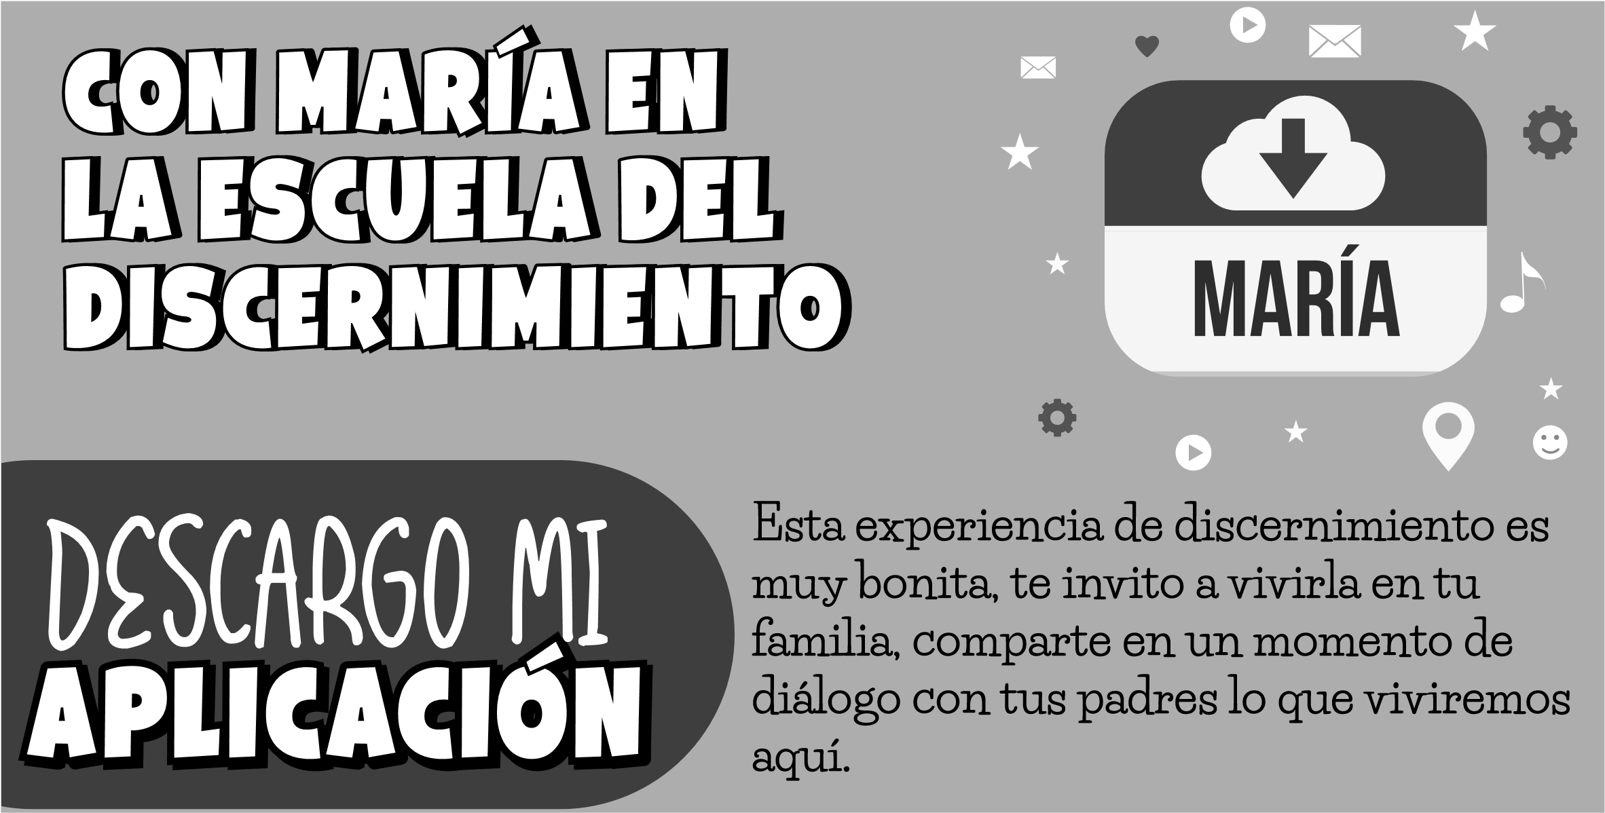

1. **RECONOCER**:

Reconozco los momentos que he vivido en mi familia y llegan a mi mente, ¿Cuáles son más significativos y por qué? ¿Qué experiencias tristes? ¿Cuáles alegres? ¿Algunas me dan temor?

1. **INTERPRETAR:**

¿Qué me ha querido decir Dios a través de estas experiencias? ¿A quién debo perdonar? ¿A quién pedirle perdón? ¿Por qué agradecer?

Jesús, con su amor, puede sanar nuestros corazones, transformando nuestras heridas en auténticas perlas.

1. **DECIDIR**

En este momento debo tomar decisiones con relación a mi familia.

¿Qué debo hacer para estar mejor con mi familia?

¿Yo también soy un joven sofá? ¿Con qué actitudes voy a cambiar?

**SECRETOS PARA ENCONTRAR LA CLAVE AL ESTILO DE MARÍA**

Tomado de la carta del papa Francisco a los jóvenes

De María se dice que conservaba todas las cosas, meditándolas en su corazón (cf. *Lc*2,19.51). Esta sencilla muchacha de Nazaret nos enseña con su ejemplo a conservar la memoria de los acontecimientos de la vida, y también a reunirlos, recomponiendo la unidad de los fragmentos, que unidos pueden formar un mosaico. ¿Cómo podemos, pues, ejercitarnos concretamente en tal sentido? Os doy algunas sugerencias.

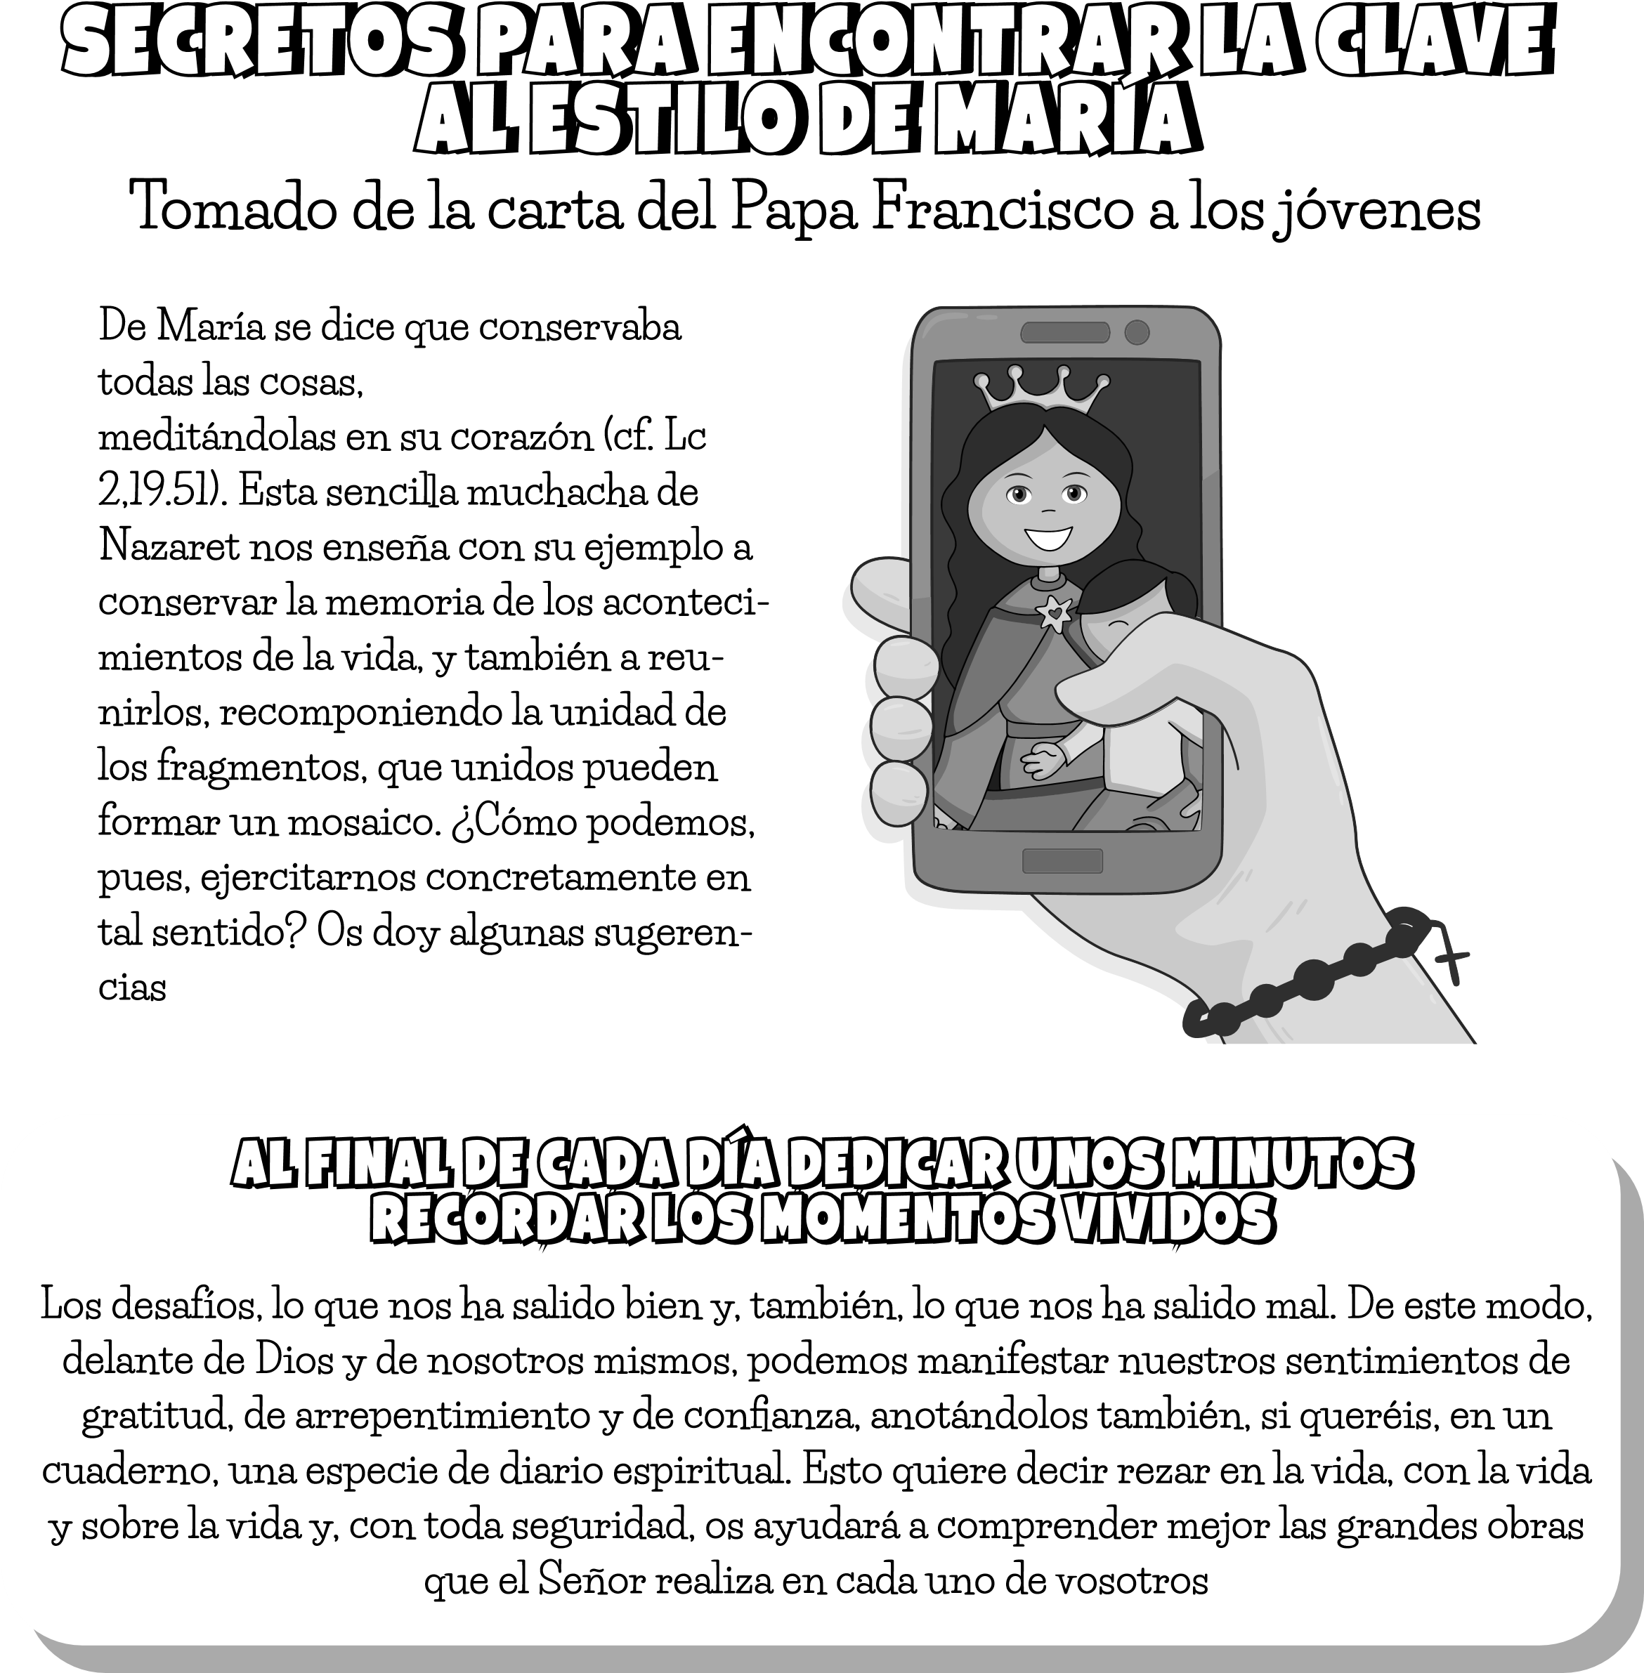

**Al final de cada día dedicar unos minutos recordar los momentos vividos**

los desafíos, lo que nos ha salido bien y, también, lo que nos ha salido mal. De este modo, delante de Dios y de nosotros mismos, podemos manifestar nuestros sentimientos de gratitud, de arrepentimiento y de confianza, anotándolos también, si queréis, en un cuaderno, una especie de diario espiritual. Esto quiere decir rezar en la vida, con la vida y sobre la vida y, con toda seguridad, os ayudará a comprender mejor las grandes obras que el Señor realiza en cada uno de vosotros.

**Leer la palabra de Dios y aprender de memoria muchos textos**

La joven María conocía bien las oraciones de su pueblo. Seguramente se las habían enseñado sus padres y sus abuelos. sus oraciones hacen parte de las frases del antiguo testamento ¡. Hay un tesoro escondido en las oraciones que nos han enseñado nuestros antepasados.

**Vivir en una actitud Eucarística de reconocimiento y alabanza**

María nos enseña a vivir en una actitud eucarística, esto es, a dar gracias, a cultivar la alabanza y a no quedarnos sólo anclados en los problemas y las dificultades. En la dinámica de la vida, las súplicas de hoy serán mañana motivo de agradecimiento.

**Amar a nuestros ancianos y encontrarnos con ellos**

Hemos visto que el Magníficat brota del corazón de María en el momento en que se encuentra con su anciana prima Isabel, quien, con su fe, con su mirada perspicaz y con sus palabras, ayuda a la Virgen a comprender mejor la grandeza del obrar de Dios en ella, de la misión que él le ha confiado.

¿Nos damos cuenta de la extraordinaria fuente de riqueza que significa el encuentro entre los jóvenes y los ancianos? ¿Qué importancia le damos a los ancianos, a vuestros abuelos? Vosotros, con sobrada razón, aspiráis a «emprender el vuelo», lleváis en vuestro corazón muchos sueños, pero tenéis necesidad de la sabiduría y de la visión de los ancianos. Mientras abrís vuestras alas al viento, es indispensable que descubráis vuestras raíces y que toméis el testigo de las personas que os han precedido.

Como María con Isabel, dirigid vuestra mirada hacia los ancianos, hacia vuestros abuelos. Ellos os contarán cosas que entusiasmarán vuestra mente y emocionarán vuestro corazón.

**Valorar el pasado, para construir el presente**

«El Todopoderoso ha hecho cosas grandes en mí» (Lc 1,49), se refiere a que aquellas «cosas grandes» no han terminado, sino que continúan realizándose en el presente. Una sociedad que valora sólo el presente tiende también a despreciar todo lo que se hereda del pasado, como por ejemplo las instituciones del matrimonio, de la vida consagrada, de la misión sacerdotal. Las mismas terminan por ser consideradas vacías de significado, formas ya superadas. Se piensa que es mejor vivir en las situaciones denominadas «abiertas», comportándose en la vida como en un reality show, sin objetivos y sin rumbo. No os dejéis engañar. Dios ha venido para ensanchar los horizontes de nuestra vida, en todas las direcciones. Él nos ayuda a darle al pasado su justo valor para proyectar mejor un futuro de felicidad. Pero esto es posible solamente cuando vivimos experiencias auténticas de amor, que se hacen concretas en el descubrimiento de la llamada del Señor y en la adhesión a ella. Esta es la única cosa que nos hace felices de verdad.

**PIENSA…**

¿Yo podría vivir estos secretos?